АДМИНИСТРАЦИЯ
МУНИЦИПАЛЬНОГО ОБРАЗОВАНИЯ
БЕЛЯЕВСКИЙ СЕЛЬСОВЕТ
БЕЛЯЕВСКОГО РАЙОНА ОРЕНБУРГСКОЙ ОБЛАСТИ
ПОСТАНОВЛЕНИЕ
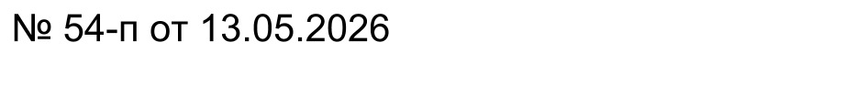

Об аннулировании адреса объектов адресации

В соответствии с Федеральным законом от 20.03.2025 № 33-ФЗ «Об общих принципах организации местного самоуправления в единой системе публичной власти», постановлением Правительства Российской Федерации от 19.11.2014г. №1221 «Об утверждении правил присвоения, изменения и аннулирование адресов», руководствуясь Административным регламентом по предоставлению муниципальной услуги «Присвоение адреса объекту адресации, изменение и аннулирование такого адреса» утвержденным Постановлением администрации муниципального образования Беляевский сельсовет Беляевского района Оренбургской области от 03.10.2024 № 107-п, ПОСТАНОВЛЯЮ:
1. Аннулировать адрес объекта адресации с кадастровым номером 56:06:0201012:386,общей площадью 38,6 кв.м. с уникальным номером
f3a1e496-5f3b-4c1d-99a9-8b2c35137989, расположенному: Оренбургская область, Беляевский муниципальный район, село Беляевка, « Российская Федерация, Оренбургская область, Беляевский муниципальный район, сельское поселение Беляевский сельсовет, село Беляевка, ул.Авиационная, дом 16», в связи с тем, что объект недвижимости снят с кадастрового учета 17.04.2026 г.
2. Контроль за исполнением настоящего постановления оставляю за собой.
3. Постановление вступает в силу со дня его подписания.

Глава муниципального образования М.Х.Елешев

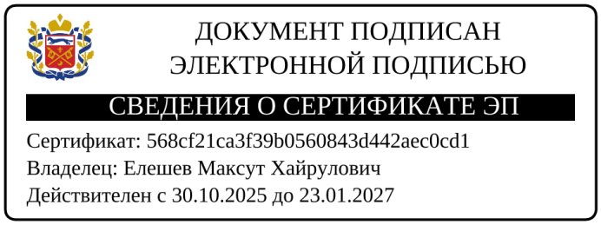

Разослано: заявителю, филиал ФГБУ « ФКП Росреестра» по Оренбургской области, прокурору района, в дело.

